Муниципальное казенное дошкольное образовательное учреждение

детский сад «Березка» комбинированного вида Купинского района.



**Проект «23 февраля» в подготовительной группе**

**Подготовила и провела воспитатель первой категории**:

Тузова Г. Н

**2021г**

**Проблема**: несформированность у детей знаний о празднике «День защитника Отечества», отсутствие интереса к Российской армии.   
**Обоснование проблемы**: недостаточный уровень у дошкольников знаний о Российской армии; отсутствие желания в будущем стать защитником Отечества.  
**Актуальность проекта**: проблема нравственно-патриотического воспитания детей дошкольного возраста является одной из первостепенных для современного общества. В настоящее время воспитание патриотизма -достаточно трудная задача, решение которой требует терпения и такта. В современных семьях подобные вопросы не считаются важными и заслуживающими должного внимания. Наши дети уже не мечтают стать доблестными войнами и не считают защиту своей Родины - священным долгом. К сожалению, мало кто знает историю праздника – 23 февраля, в связи, с чем он был установлен. Этот проект является отличной возможность воспитать чувство гордости за свой народ, за армию, Родину. А также вызвать желание быть похожими на смелых и отважных воинов своей страны.  
**Цель проекта:** Формирование патриотических чувств у детей старшего дошкольного возраста.  
**Задачи проекта:**  
•формировать социально — нравственное воспитание, уважительное отношение ко взрослым ,к защитникам Отечества, ветеранам войны;  
•познакомить детей с историей и традициями праздника 23 февраля;  
•систематизировать, расширять и обобщать знания о Российской Армии, родах войск, военной технике;  
•развивать интерес детей к истории родного Отечества, к истории формирования и становления Российской армии от Древней Руси до современности. 

**Тип проекта**: исследовательский, познавательно-речевой.  
**Вид проекта**: краткосрочный, групповой.  
**Сроки реализации проекта**:1 месяц.  
**Участники проекта**: дети подготовительной группы, педагоги, родители.  
**Предполагаемый результат проекта:**  
•высокий уровень усвоенных знаний и представлений, проектно-исследовательских умений и практических навыков детей, как в ходе самого проекта, так и по его завершению;  
•расширение представлений детей о Российской армии, её защитниках;  
•налаживание продуктивного сотрудничества, развитие сотворчества детей и взрослых.   
**Этапы реализации проекта.**  
**I этап**— подготовительный  
1. Изучение методической и специальной литературы по теме проекта.  
2. Подбор наглядного и демонстрационного материала, стихов, загадок, чистоговорок , пословиц по теме проекта.  
3. Подбор технических средств обучения: Мультфильм «Три богатыря», отрывок из фильма «Руслан и Людмила».  
4. Создание мультимедийной презентации «23 февраля- Мужской праздник!»  
5. Оснащение развивающей среды:  
- Книжный уголок: Е. Александрова «Будущим защитникам Отечества»,  
Н. Мигунова «Защитники Отечества», В. Косовицкий «Будущий мужчина», Е. Трушина «Посвящается героям».  
- Музыкальный уголок: иллюстрации с музыкальными инструментами, используемые в армии (труба, барабан), их оригиналы.  
- Уголок речевого развития: мнемотаблицы , серии демонстрационных картин, репродукции художников: Рерих «Куликовская битва», В. Суриков «Переход Суворова через Альпы». Уголок творчества и рисования:

трафареты, обводки (вооруженные силы),   
книжки — раскраски, гипсовые формочки по теме проекта.  
- Театральный уголок: оснащение театра по сказке Г.Х. Андерсена «Огниво».  
- Математический уголок: счетный материал «Вооруженные силы России», «Оружие», карточки — задания к «Блокам Дьеныша». - Оформление родительского уголка: информация о проекте, рекомендации по теме проекта, создание альбома «Наши защитники».  
- Спортивный уголок: комплексы утренней гимнастики с упражнениями по теме проекта; картотека подвижных игр, физкультминуток.   
**II этап**— основной.  
1. Непосредственная образовательная деятельность.  
**Познавательное развитие**. Формирование целостной картины мира, социально — личностного развития, воспитание нравственности и патриотичности. Развитие художественно — эстетической деятельности и познавательно — речевой активности.   
**Конструктивная деятельность**: познакомить с героями разных поколений, с видами вооруженных сил, строим корабли, самолеты.  
**Физическое развитие**. Проведение физкультурных эстафет в зале и на прогулке.  
**Речевое развитие**. Чтение художественной литературы: былина «Илья Муромец и Соловей — разбойник», Г.Х. Андерсена «Огниво»,Е. Александрова «Будущим защитникам Отечества», Н. Мигунова «Защитники Отечества», Е. Трушина «Посвящается героям», В. Косовицкий «Будущий мужчина».  
Беседа по картине Васнецова «Три богатыря», рассматривание портретов военно-начальников разного времени (обсуждение сходства и различия их внешнего вида, определение характера), беседы по теме «Мои близкие», «Я — защитник», «Вооруженные силы России», «Военные профессии», разучивание стихотворений ко Дню Защитника Отечества.

**Художественно — эстетическое развитие**: прослушивание музыки (военный марш), рисование «Солдат - защитник Родины», портрет «Мой папа», лепка «Защитники страны», аппликация «Кружка для папы» приложение№1,

Приложение№1.

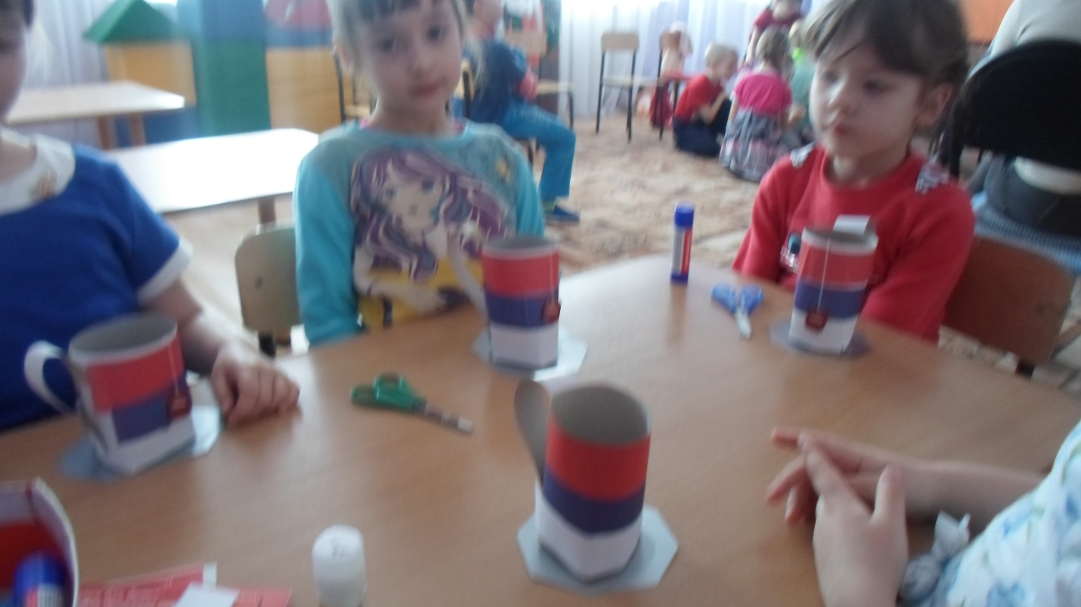

разучивание песни «Наша Родина сильна», «Все мы моряки». 2. Совместная деятельность взрослых и детей в ходе режимных моментов.   
. Утренняя гимнастика  
•«Я одеваюсь, как солдат, быстрее всех» (эстафета при сборе на прогулку).  
• Подвижные игры в зале «Служебные собаки» (перелезаем через «гусеницу», «Мы — разведчики» (проползаем под веревкой, не задевая ее).  
• Ситуативные беседы, беседы — рассуждения.  
• Рассматривание альбомов, иллюстраций, открыток и энциклопедий по теме проекта.  
• Чтение рассказов, стихотворений, энциклопедической информации• Игровая деятельность: дидактические игры настольно — печатные игры, развивающие игры по теме проекта, внесение военной и медицинской формы в сюжетно — ролевые игры «Сестра милосердия».  
3. Самостоятельная деятельность детей в уголках развития.  
4. Работа с родителями:  
-Знакомство родителей с темой проекта.  
- Привлечение родителей к участию в спортивном мероприятии « Папа - гордость моя!».  
**III этап** — заключительный.  
- Выставка детских работ «Солдат — защитник Родины», лепка «самолеты», коллективная аппликация «На страже Родины».  
- Создание стенгазеты « Ура, папа дома!»,  
- Спортивное развлечение « Папа - гордость моя!».  
- Подведение итогов по реализации проекта.  
- Обобщение опыта работы по проекту и представление его на педсовете.  
**Выводы:** Участие в проекте позволило детям удовлетворить познавательную активность. Дети заинтересовались темой праздника «23 февраля», совместно с родителями и воспитателями участвовали в проектной деятельности. Дети смогли повысить собственную самооценку, они внесли вклад в общее дело, радовались своим успехам и успехам своих товарищей, ощущали свою значимость в группе.